Roto ZJA M 051/080 R7SR AJ03 Designo Jalousette Beige
Roto Frank DST

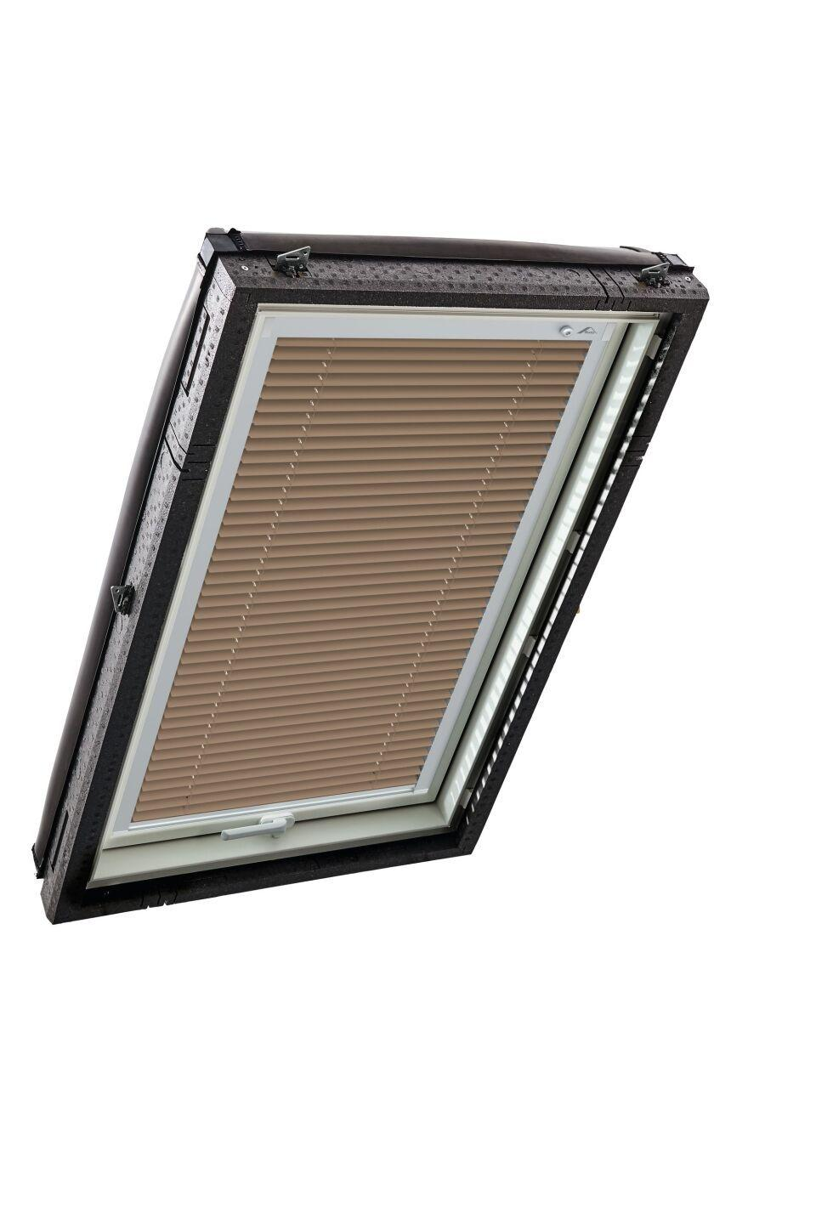Eigenschaften
GTIN:
5901337350385
HAN:
856137
Farbton
beige
Produkt
Jalousien
Bedienung
manuell
Farbton Hersteller
Beige

